МІНІСТЕРСТВО ОСВІТИ І НАУКИ УКРАЇНИ

«КИЇВСЬКИЙ НАЦІОНАЛЬНИЙ ЕКОНОМІЧНИЙ УНІВЕРСИТЕТ

імені В. Гетьмана»

ІНСТИТУТ ІНФОРМАЦІЙНИХ ТЕХНОЛОГІЙ В ЕКОНОМІЦІ

КАФEДРА комп’ЮТЕРНИХ НАУК

**Звіт**

**про лабораторну роботу N 4**

**з дисципліни «Технології web-програмування»**

**на тему: Застосування JavaScript при створенні Web-cторінок.**

|  |  |
| --- | --- |
| Виконав студент групи ІН-202  курсу 2, спеціальність 122 | Фастовець Нікіта Миколайович |
| Перевірила | доц. Васильєва Л.В. |

Київ 2025

**Мета**: Познайомитися із синтаксисом, основними елементами мови JavaScript.

**Завдання**:

На основі HTML сторінок попередніх лабораторних робіт реалізувати JavaScript-код об'єкта.

1. Використовуючи оброблювачі подій OnMouseOver і OnMouseOut забезпечте збільшення зображення при наведенні на нього курсору й повернення від збільшеної копії до зменшеного після зняття курсору.

2. Реалізуйте багатомовний інтерфейс сайту. (Наприклад, створіть кілька копій HTML сторінок, створених у попередніх лабораторних роботах на різних іноземних мовах.) Напишіть скрипт, що дозволяє користувачам вибирати для переглядів сторінку на одній з мов (мінімальний набір - UA, EN).

3. Створіть скрипт, що буде містити поле типу "radio" (мінімально 5 варіантів вибору). Забезпечити, залежно від вибору поля, виведення на екран одного з п'яти зображень. Забезпечити повернення від зображення до вихідного HTML-документу, з якого був здійснений виклик зображення. Сформуйте збільшену, зменшену копію того самого зображення (використовуйте атрибути: heigth і width тегу <img>.

4. Створіть статичне меню переходу на інші сторінки. Використовуючи оброблювачі подій, треба передбачити зміну кольору гіперпосилань при наведенні на них курсору.

5. Реалізуйте меню переходу на основі елемента вводу select. В HTML-документі оголосіть форму з одного елемента select. Події onChange цього елемента привласніть користувальницьку функцію, що здійснює перехід на запитувану користувачем сторінку.

**Хід роботи:**

Структура проекту :

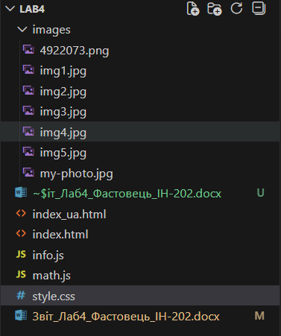

Код першої сторінки (index.html) :

<!DOCTYPE html>

<html lang="en">

<head>

    <meta charset="UTF-8">

    <meta name="viewport" content="width=device-width, initial-scale=1.0">

    <title>Laboratory work</title>

    <link rel="stylesheet" href="style.css">

    <script src="info.js" defer></script>

    <script src="math.js" defer></script>

</head>

<body>

    <header class="site-header">

        <div class="header-nav">

            <div class="left-side">

                <img class="site-icon" src="images/4922073.png" alt="">

                <a href="media.html">Media</a>

                <a href="contact.html">Contact</a>

            </div>

            <h1>My Blog</h1>

            <div class="right-side">

                <button class="en-button">EN</button>

                <button class="ua-button">UA</button>

            </div>

        </div>

    </header>

    <main class="main-block">

        <h2>Welcome — here I share my thoughts and stories!</h2>

        <section class="main-post">

            <img class="photo1" id="mainPhoto" onmouseover="increasePhoto()" onmouseout="resetPhoto()"

                src="images/my-photo.jpg" alt="me">

            <div class="first-block">

                <h3>About me</h3>

                <p>Hi! I’m <strong>Nikita Fastovets</strong> — a passionate full-stack developer and Computer Science

                    student at

                    KNEU. I enjoy building modern web applications using FastAPI, PostgreSQL, and WordPress,

                    and I love creating clean, functional interfaces that actually make sense.

                    I’m currently developing Qurvey, a survey and analytics platform, where I handle both backend

                    and frontend logic. My goal is to keep learning, improving, and turning ideas into real working

                    products.

                    Outside of coding, I train in Taekwon-Do ITF, explore new business concepts, and experiment with

                    tech gear. This blog is where I share my experiences, thoughts, and lessons learned along the way.

                </p>

            </div>

        </section>

        <section class="minor-post">

            <h3 class="minor-h3">My hobbies</h3>

            <div class="taekwon-do">

                <h4>Taekwon-Do ITF</h4>

                <p> Taekwon-Do ITF has been a big part of my life for years. It’s not just a sport — it’s a way of

                    thinking, a discipline that shapes both the body and the mind. Through training, I’ve learned

                    patience, focus, and respect — not only for others but also for myself.

                    I’ve competed in numerous tournaments, constantly pushing my limits and learning from every fight.

                    Each training session teaches me something new about perseverance and self-control.

                    Taekwon-Do is more than breaking boards or winning medals. It’s about inner strength, confidence,

                    and the drive to improve every single day. That same mindset helps me in coding, studying, and life

                    — to stay sharp, calm, and always ready for the next challenge.

                </p>

            </div>

            <div class="my-it">

                <h4>Full-Stack Developer | Computer Science Student</h4>

                <p>

                    Hi, I'm Nikita Fastovets, a full-stack developer and Computer Science student at KNEU. My goal is to

                    build clean, functional, and intuitive web applications that solve real-world problems.

                    I have experience with a modern tech stack, including FastAPI for building high-performance APIs and

                    PostgreSQL for reliable data storage. I am also proficient with WordPress, developing custom

                    solutions.

                    Currently, I am actively developing Qurvey, my own survey and analytics platform, where I handle the

                    full development cycle—from backend logic to the frontend interface. This project allows me to

                    sharpen

                    my technical skills while deepening my understanding of business needs.

                    I am always open to new ideas, challenges, and collaboration opportunities.

                </p>

            </div>

            <div class="books">

                <h4>Reading books</h4>

                <p>

                    For me, reading isn't just a pastime; it's a way to understand the systems that shape our world. I'm

                    drawn to non-fiction, especially books on strategy, psychology, and financial literacy. Authors like

                    Robert Kiyosaki ("Rich Dad Poor Dad") and Robert Greene ("The 48 Laws of Power") have trained me to

                    look at challenges from a different, more strategic angle.

                    I believe the principles in these books are universal. Understanding human motivation and long-term

                    planning is just as critical in software development as it is in life. Building a great IT product

                    requires thinking several steps ahead and truly understanding the end-user—skills I sharpen with

                    every book I read. I see it as mental training that complements my physical discipline, helping me

                    achieve my goals both in code and beyond.

                </p>

            </div>

        </section>

        <div class="quote-container">

            <div id="quote"></div>

            <button id="newQuoteBtn">Update</button>

        </div>

        <br>

        <section class="math-section">

            <h2>Calculation of basic mathematical operations</h2>

            <button id="calcBtn">Calculate</button>

            <div id="result" class="result-box"></div>

        </section>

        <section class="image-chooser">

            <h5>Showcase</h5>

            <div id="imageDisplay"></div>

            <input type="radio" name="imgChoice" value="1">

            <input type="radio" name="imgChoice" value="2">

            <input type="radio" name="imgChoice" value="3">

            <input type="radio" name="imgChoice" value="4">

            <input type="radio" name="imgChoice" value="5">

        </section>

        <section class="select-menu-section">

            <h3 class="select-title">Go to page</h3>

            <div class="select-wrapper">

                <select id="pageSelect" class="ios-select">

                    <option value="">Select page</option>

                    <option value="index.html">Main page</option>

                    <option value="media.html">Media</option>

                    <option value="contact.html">Contact</option>

                    <option value="index_ua.html">UA version</option>

                </select>

            </div>

        </section>

        </section>

    </main>

    <footer>

        <nav class="static-menu">

            <a class="menu-link" href="index.html">Home</a>

            <a class="menu-link" href="media.html">Media</a>

            <a class="menu-link" href="contact.html">Contact</a>

        </nav>

    </footer>

</body>

</html>

Код другої сторінки (index_ua.html) :

<!DOCTYPE html>

<html lang="uk">

<head>

    <meta charset="UTF-8">

    <meta name="viewport" content="width=device-width, initial-scale=1.0">

    <title>Лабораторна робота</title>

    <link rel="stylesheet" href="style.css">

    <script src="info.js" defer></script>

    <script src="math.js" defer></script>

</head>

<body>

    <header class="site-header">

        <div class="header-nav">

            <div class="left-side">

                <img class="site-icon" src="images/4922073.png" alt="">

                <a href="media_ua.html">Media</a>

                <a href="contact_ua.html">Contact</a>

            </div>

            <h1>My Blog</h1>

            <div class="right-side">

                <button class="en-button">EN</button>

                <button class="ua-button">UA</button>

            </div>

        </div>

    </header>

    <main class="main-block">

        <h2>Ласкаво прошу — тут я ділюсь своїми думками та історіями!</h2>

        <section class="main-post">

            <img class="photo1" id="mainPhoto" onmouseover="increasePhoto()" onmouseout="resetPhoto()"

                src="images/my-photo.jpg" alt="Я">

            <div class="first-block">

                <h3>Про мене</h3>

                <p>Привіт! Я <strong>Нікіта Фастовець</strong> — захоплений full-stack розробник і студент спеціальності

                    «Комп’ютерні науки» у КНЕУ. Я люблю створювати сучасні веб-додатки на FastAPI, PostgreSQL та

                    WordPress,

                    а також будувати чисті, зручні та логічні інтерфейси.

                    Зараз я розробляю <strong>Qurvey</strong> — платформу для опитувань та аналітики, де займаюся і

                    бекендом, і фронтендом.

                    Моя мета — постійно вчитись, рости й перетворювати ідеї на працюючі продукти.

                    Окрім програмування, я тренуюсь у Таеквон-До ITF, досліджую нові бізнес-концепції та експериментую з

                    технікою.

                    У цьому блозі я ділюся досвідом, думками та уроками, які отримую в процесі навчання та роботи.

                </p>

            </div>

        </section>

        <section class="minor-post">

            <h3 class="minor-h3">Мої хобі</h3>

            <div class="taekwon-do">

                <h4>Таеквон-До ITF</h4>

                <p>

                    Таеквон-До ITF — велика частина мого життя вже багато років. Це не просто спорт — це спосіб

                    мислення,

                    дисципліна, що формує і тіло, і характер. Завдяки тренуванням я навчився терпінню, зосередженості та

                    повазі —

                    як до інших, так і до себе.

                    Я брав участь у багатьох змаганнях, постійно виходячи за свої межі та навчаючись після кожного бою.

                    Кожне тренування — це новий урок витривалості, самоконтролю та самовдосконалення.

                    Таеквон-До — це не лише розбиті дошки чи медалі. Це внутрішня сила, впевненість та бажання працювати

                    над собою щодня. Цей підхід допомагає мені і в навчанні, і в програмуванні — залишатися зібраним,

                    спокійним

                    і готовим до будь-яких викликів.

                </p>

            </div>

            <div class="my-it">

                <h4>Full-Stack Developer | Студент Комп’ютерних Наук</h4>

                <p>

                    Привіт! Я — Нікіта Фастовець, full-stack розробник і студент КНЕУ. Я прагну створювати чисті,

                    функціональні та інтуїтивні веб-додатки, що вирішують реальні задачі.

                    Маю досвід роботи з сучасним стеком: FastAPI для створення високопродуктивних API та PostgreSQL для

                    надійного зберігання даних. Також працюю з WordPress, створюючи кастомні рішення.

                    Наразі активно розробляю <strong>Qurvey</strong> — власну платформу для опитувань і аналітики, де я

                    повністю веду цикл

                    розробки: від бекенду до інтерфейсу. Це дає мені змогу розвивати технічні навички та розуміння

                    бізнес-процесів.

                    Я завжди відкритий до нових ідей, викликів та можливостей для співпраці.

                </p>

            </div>

            <div class="books">

                <h4>Читання книг</h4>

                <p>

                    Для мене читання — це не просто хобі; це спосіб зрозуміти системи, які формують наш світ.

                    Мене приваблює нон-фікшн, особливо книги про стратегію, психологію та фінансову грамотність.

                    Автори на кшталт Роберта Кійосакі («Багатий тато, бідний тато») та Роберта Гріна

                    («48 законів влади») навчили мене дивитися на виклики стратегічно.

                    Ці принципи універсальні. Розуміння людської мотивації та довгострокового планування важливе у

                    всьому —

                    від програмування до життя. Я вважаю читання розумовим тренуванням, що доповнює мою фізичну

                    дисципліну,

                    допомагає розвиватися та рухатися до своїх цілей.

                </p>

            </div>

        </section>

        <div class="quote-container">

            <div id="quote"></div>

            <button id="newQuoteBtn">Оновити</button>

        </div>

        <br>

        <section class="math-section">

            <h2>Обчислення основних математичних операцій</h2>

            <button id="calcBtn">Обчислити</button>

            <div id="result" class="result-box"></div>

        </section>

        <section class="image-chooser">

            <h5>Вітрина</h5>

            <div id="imageDisplay"></div>

            <input type="radio" name="imgChoice" value="1">

            <input type="radio" name="imgChoice" value="2">

            <input type="radio" name="imgChoice" value="3">

            <input type="radio" name="imgChoice" value="4">

            <input type="radio" name="imgChoice" value="5">

        </section>

        <section class="select-menu-section">

            <h3 class="select-title">Перейти на сторінку</h3>

            <div class="select-wrapper">

                <select id="pageSelect" class="ios-select">

                    <option value="">Вибрати сторінку</option>

                    <option value="index.html">Головна</option>

                    <option value="media.html">Медіа</option>

                    <option value="contact.html">Контакти</option>

                    <option value="index.html">EN версія</option>

                </select>

            </div>

        </section>

    </main>

    <footer>

        <nav class="static-menu">

            <a class="menu-link" href="index.html">Home</a>

            <a class="menu-link" href="media.html">Media</a>

            <a class="menu-link" href="contact.html">Contact</a>

        </nav>

    </footer>

</body>

</html>

Код файлу media.html:  
<!DOCTYPE html>

<html lang="en">

<head>

    <meta charset="UTF-8">

    <meta name="viewport" content="width=device-width, initial-scale=1.0">

    <title>Media</title>

    <link rel="stylesheet" href="style.css">

    <script src="info.js" defer></script>

</head>

<body>

    <header class="site-header">

        <div class="header-nav">

            <div class="left-side">

                <img class="site-icon" src="images/4922073.png" alt="">

                <a href="index.html">Home</a>

                <a href="contact.html">Contact</a>

            </div>

            <h1>Media</h1>

            <div class="right-side">

                <button class="en-button">EN</button>

                <button class="ua-button">UA</button>

            </div>

        </div>

    </header>

    <main class="main-block">

        <h2>My Media Gallery & Projects</h2>

        <!-- ==== GALLERY BLOCK ==== -->

        <section class="minor-post">

            <h3 class="minor-h3">Photo Gallery</h3>

            <div class="image-chooser">

                <h5>Choose an image</h5>

                <div id="imageDisplay"></div>

                <input type="radio" name="imgChoice" value="1">

                <input type="radio" name="imgChoice" value="2">

                <input type="radio" name="imgChoice" value="3">

                <input type="radio" name="imgChoice" value="4">

                <input type="radio" name="imgChoice" value="5">

            </div>

        </section>

        <!-- ==== VIDEO BLOCK ==== -->

        <section class="minor-post">

            <h3 class="minor-h3">Videos</h3>

            <div style="text-align:center;">

                <iframe width="560" height="315" src="https://www.youtube.com/embed/zC4-XMF_dNY?si=22V2sL6j0BteGKHH"

                    title="YouTube video player" frameborder="0"

                    allow="accelerometer; autoplay; clipboard-write; encrypted-media; gyroscope; picture-in-picture; web-share"

                    referrerpolicy="strict-origin-when-cross-origin" allowfullscreen></iframe>

            </div>

        </section>

        <!-- ==== PROJECTS BLOCK ==== -->

        <section class="minor-post">

            <h3 class="minor-h3">My IT Projects</h3>

            <div style="font-size:18px; line-height:1.6;">

                <strong>Qurvey</strong> — my own survey platform built with FastAPI, PostgreSQL, and custom WordPress

                UI.<br><br>

                <strong>Personal Blog</strong> — the website you’re on right now: fully written in HTML/CSS/JS, with

                multilingual support.<br><br>

                <strong>Automation Tools</strong> — Python utilities for data parsing, statistics, and machine learning

                experiments.

            </div>

        </section>

    </main>

    <footer>

        <nav class="static-menu">

            <a class="menu-link" href="index.html">Home</a>

            <a class="menu-link" href="media.html">Media</a>

            <a class="menu-link" href="contact.html">Contact</a>

        </nav>

    </footer>

</body>

</html>

Код файлу media_ua.html:

<!DOCTYPE html>

<html lang="uk">

<head>

    <meta charset="UTF-8">

    <meta name="viewport" content="width=device-width, initial-scale=1.0">

    <title>Лабораторна робота</title>

    <link rel="stylesheet" href="style.css">

    <script src="info.js" defer></script>

    <script src="math.js" defer></script>

</head>

<body>

    <header class="site-header">

        <div class="header-nav">

            <div class="left-side">

                <img class="site-icon" src="images/4922073.png" alt="">

                <a href="media_ua.html">Media</a>

                <a href="contact_ua.html">Contact</a>

            </div>

            <h1>My Blog</h1>

            <div class="right-side">

                <button class="en-button">EN</button>

                <button class="ua-button">UA</button>

            </div>

        </div>

    </header>

    <main class="main-block">

        <h2>Ласкаво прошу — тут я ділюсь своїми думками та історіями!</h2>

        <section class="main-post">

            <img class="photo1" id="mainPhoto" onmouseover="increasePhoto()" onmouseout="resetPhoto()"

                src="images/my-photo.jpg" alt="Я">

            <div class="first-block">

                <h3>Про мене</h3>

                <p>Привіт! Я <strong>Нікіта Фастовець</strong> — захоплений full-stack розробник і студент спеціальності

                    «Комп’ютерні науки» у КНЕУ. Я люблю створювати сучасні веб-додатки на FastAPI, PostgreSQL та

                    WordPress,

                    а також будувати чисті, зручні та логічні інтерфейси.

                    Зараз я розробляю <strong>Qurvey</strong> — платформу для опитувань та аналітики, де займаюся і

                    бекендом, і фронтендом.

                    Моя мета — постійно вчитись, рости й перетворювати ідеї на працюючі продукти.

                    Окрім програмування, я тренуюсь у Таеквон-До ITF, досліджую нові бізнес-концепції та експериментую з

                    технікою.

                    У цьому блозі я ділюся досвідом, думками та уроками, які отримую в процесі навчання та роботи.

                </p>

            </div>

        </section>

        <section class="minor-post">

            <h3 class="minor-h3">Мої хобі</h3>

            <div class="taekwon-do">

                <h4>Таеквон-До ITF</h4>

                <p>

                    Таеквон-До ITF — велика частина мого життя вже багато років. Це не просто спорт — це спосіб

                    мислення,

                    дисципліна, що формує і тіло, і характер. Завдяки тренуванням я навчився терпінню, зосередженості та

                    повазі —

                    як до інших, так і до себе.

                    Я брав участь у багатьох змаганнях, постійно виходячи за свої межі та навчаючись після кожного бою.

                    Кожне тренування — це новий урок витривалості, самоконтролю та самовдосконалення.

                    Таеквон-До — це не лише розбиті дошки чи медалі. Це внутрішня сила, впевненість та бажання працювати

                    над собою щодня. Цей підхід допомагає мені і в навчанні, і в програмуванні — залишатися зібраним,

                    спокійним

                    і готовим до будь-яких викликів.

                </p>

            </div>

            <div class="my-it">

                <h4>Full-Stack Developer | Студент Комп’ютерних Наук</h4>

                <p>

                    Привіт! Я — Нікіта Фастовець, full-stack розробник і студент КНЕУ. Я прагну створювати чисті,

                    функціональні та інтуїтивні веб-додатки, що вирішують реальні задачі.

                    Маю досвід роботи з сучасним стеком: FastAPI для створення високопродуктивних API та PostgreSQL для

                    надійного зберігання даних. Також працюю з WordPress, створюючи кастомні рішення.

                    Наразі активно розробляю <strong>Qurvey</strong> — власну платформу для опитувань і аналітики, де я

                    повністю веду цикл

                    розробки: від бекенду до інтерфейсу. Це дає мені змогу розвивати технічні навички та розуміння

                    бізнес-процесів.

                    Я завжди відкритий до нових ідей, викликів та можливостей для співпраці.

                </p>

            </div>

            <div class="books">

                <h4>Читання книг</h4>

                <p>

                    Для мене читання — це не просто хобі; це спосіб зрозуміти системи, які формують наш світ.

                    Мене приваблює нон-фікшн, особливо книги про стратегію, психологію та фінансову грамотність.

                    Автори на кшталт Роберта Кійосакі («Багатий тато, бідний тато») та Роберта Гріна

                    («48 законів влади») навчили мене дивитися на виклики стратегічно.

                    Ці принципи універсальні. Розуміння людської мотивації та довгострокового планування важливе у

                    всьому —

                    від програмування до життя. Я вважаю читання розумовим тренуванням, що доповнює мою фізичну

                    дисципліну,

                    допомагає розвиватися та рухатися до своїх цілей.

                </p>

            </div>

        </section>

        <div class="quote-container">

            <div id="quote"></div>

            <button id="newQuoteBtn">Оновити</button>

        </div>

        <br>

        <section class="math-section">

            <h2>Обчислення основних математичних операцій</h2>

            <button id="calcBtn">Обчислити</button>

            <div id="result" class="result-box"></div>

        </section>

        <section class="image-chooser">

            <h5>Вітрина</h5>

            <div id="imageDisplay"></div>

            <input type="radio" name="imgChoice" value="1">

            <input type="radio" name="imgChoice" value="2">

            <input type="radio" name="imgChoice" value="3">

            <input type="radio" name="imgChoice" value="4">

            <input type="radio" name="imgChoice" value="5">

        </section>

        <section class="select-menu-section">

            <h3 class="select-title">Перейти на сторінку</h3>

            <div class="select-wrapper">

                <select id="pageSelect" class="ios-select">

                    <option value="">Вибрати сторінку</option>

                    <option value="index.html">Головна</option>

                    <option value="media.html">Медіа</option>

                    <option value="contact.html">Контакти</option>

                    <option value="index.html">EN версія</option>

                </select>

            </div>

        </section>

    </main>

    <footer>

        <nav class="static-menu">

            <a class="menu-link" href="index.html">Home</a>

            <a class="menu-link" href="media.html">Media</a>

            <a class="menu-link" href="contact.html">Contact</a>

        </nav>

    </footer>

</body>

</html>

Код файлу contact.html:

<!DOCTYPE html>

<html lang="en">

<head>

    <meta charset="UTF-8">

    <meta name="viewport" content="width=device-width, initial-scale=1.0">

    <title>Contact</title>

    <link rel="stylesheet" href="style.css">

    <script src="info.js" defer></script>

</head>

<body>

    <header class="site-header">

        <div class="header-nav">

            <div class="left-side">

                <img class="site-icon" src="images/4922073.png" alt="">

                <a href="index.html">Home</a>

                <a href="media.html">Media</a>

            </div>

            <h1>Contact Me</h1>

            <div class="right-side">

                <button class="en-button">EN</button>

                <button class="ua-button">UA</button>

            </div>

        </div>

    </header>

    <main class="main-block">

        <h2>Get in Touch</h2>

        <section class="minor-post">

            <h3 class="minor-h3">Contact Information</h3>

            <p style="font-size:20px; line-height:1.6; text-align:center;">

                Email: <strong>fastovetsn@gmail.com</strong><br><br>

                Telegram: <strong>@nikitafastovets</strong><br><br>

                Instagram: <strong>@nk_taa</strong><br><br>

                Location: <strong>Kyiv, Ukraine</strong>

            </p>

        </section>

    </main>

    <footer>

        <nav class="static-menu">

            <a class="menu-link" href="index.html">Home</a>

            <a class="menu-link" href="media.html">Media</a>

            <a class="menu-link" href="contact.html">Contact</a>

        </nav>

    </footer>

</body>

</html>

Код файлу contact_ua.html:

<!DOCTYPE html>

<html lang="uk">

<head>

    <meta charset="UTF-8">

    <meta name="viewport" content="width=device-width, initial-scale=1.0">

    <title>Контакти</title>

    <link rel="stylesheet" href="style.css">

    <script src="info.js" defer></script>

</head>

<body>

    <header class="site-header">

        <div class="header-nav">

            <div class="left-side">

                <img class="site-icon" src="images/4922073.png" alt="">

                <a href="index_ua.html">Головна</a>

                <a href="media_ua.html">Медіа</a>

            </div>

            <h1>Контакти</h1>

            <div class="right-side">

                <button class="en-button">EN</button>

                <button class="ua-button">UA</button>

            </div>

        </div>

    </header>

    <main class="main-block">

        <h2>Зв’язатися зі мною</h2>

        <section class="minor-post">

            <h3 class="minor-h3">Контактна інформація</h3>

            <p style="font-size:20px; line-height:1.6; text-align:center;">

                Email: <strong>fastovetsn@gmail.com</strong><br><br>

                Telegram: <strong>@nikitafastovets</strong><br><br>

                Instagram: <strong>@nk_taa</strong><br><br>

                Місто: <strong>Київ, Україна</strong>

            </p>

        </section>

    </main>

    <footer>

        <nav class="static-menu">

            <a class="menu-link" href="index_ua.html">Головна</a>

            <a class="menu-link" href="media_ua.html">Медіа</a>

            <a class="menu-link" href="contact_ua.html">Контакти</a>

        </nav>

    </footer>

</body>

</html>

Код файлу style.css :

body {

    margin: 0;

    padding: 0;

    background: linear-gradient(to bottom right, #fff8ef, #f2e1ce);

}

.main-block {

    /* background: linear-gradient(to bottom right, #fff8ef, #f2e1ce); */

    /* min-height: 100vh; */

    padding-top: 30px;

    padding-bottom: 50px;

    color: #2C3E50;

}

.site-header {

    display: flex;

    align-items: center;

    justify-content: space-between;

    background: linear-gradient(90deg, #b3541e, #e28b2c);

    box-shadow: 0 2px 10px rgba(0, 0, 0, 0.25);

    /* position: relative; */

    color: white;

    padding: 20px 100px;

    opacity: 95%;

}

.site-header .header-nav {

    display: flex;

    align-items: center;

    margin-left: 10px;

    margin-right: 10px;

    gap: 30px;

    width: 100%;

}

.left-side {

    display: flex;

    align-items: center;

    gap: 30px;

}

.header-nav h1 {

    flex: 1;

    /* штовхає кнопки вправо */

    text-align: center;

}

.right-side {

    display: flex;

    gap: 10px;

}

.site-header h1 {

    margin: 0;

    text-align: center;

    flex: 1;

    font-size: 28px;

    font-family: 'Lucida Sans', 'Lucida Sans Regular', 'Lucida Grande', 'Lucida Sans Unicode', Geneva, Verdana, sans-serif;

}

.site-header .empty-block {

    width: 150px;

}

.site-icon {

    margin-left: 10px;

    height: 35px;

}

.header-nav a {

    font-size: 22px;

    font-family: 'Lucida Sans', 'Lucida Sans Regular', 'Lucida Grande', 'Lucida Sans Unicode', Geneva, Verdana, sans-serif;

    font-weight: 600;

    text-decoration: none;

    color: black;

}

h2 {

    text-align: center;

    font-family: 'Lucida Sans', 'Lucida Sans Regular', 'Lucida Grande', 'Lucida Sans Unicode', Geneva, Verdana, sans-serif;

}

.main-post {

    display: flex;

    max-width: 1200px;

    margin: auto;

    margin-top: 80px;

    box-shadow: 0 1px 3px rgba(0, 0, 0, 0.08), 0 4px 10px rgba(0, 0, 0, 0.05);

    border-radius: 20px;

    flex-wrap: wrap;

}

.minor-post {

    justify-content: space-between;

    max-width: 1200px;

    margin: 80px auto;

    padding: 30px 40px;

    box-shadow: 0 1px 3px rgba(0, 0, 0, 0.08), 0 4px 10px rgba(0, 0, 0, 0.05);

    border-radius: 20px;

    font-family: 'Lucida Sans', 'Lucida Sans Regular', 'Lucida Grande', 'Lucida Sans Unicode', Geneva, Verdana, sans-serif;

}

.first-block {

    margin-left: 20px;

    margin-top: 70px;

    font-family: 'Lucida Sans', 'Lucida Sans Regular', 'Lucida Grande', 'Lucida Sans Unicode', Geneva, Verdana, sans-serif;

}

.photo1 {

    height: 350px;

    border-radius: 10px;

    box-shadow: 10p;

}

.minor-h3 {

    text-align: center;

    margin-bottom: 30px;

    margin-top: 0;

}

.taekwon-do {

    background-color: #E9E2D9;

    /* display: flex; */

    align-items: flex-start;

    gap: 30px;

    box-shadow: 0 1px 3px rgba(0, 0, 0, 0.08), 0 4px 10px rgba(0, 0, 0, 0.05);

    border-radius: 20px;

    padding: 20px 20px;

    margin-bottom: 50px;

}

.taekwon-do h4 {

    flex-basis: 200px;

    text-align: center;

    flex-shrink: 0;

    margin: auto;

}

.my-it {

    background-color: #E9E2D9;

    /* display: flex; */

    align-items: flex-start;

    gap: 30px;

    box-shadow: 0 1px 3px rgba(0, 0, 0, 0.08), 0 4px 10px rgba(0, 0, 0, 0.05);

    border-radius: 20px;

    padding: 20px 20px;

    margin-bottom: 50px;

}

.my-it h4 {

    flex-basis: 200px;

    text-align: center;

    flex-shrink: 0;

    margin: auto;

}

.books {

    background-color: #E9E2D9;

    /* display: flex; */

    align-items: flex-start;

    gap: 30px;

    box-shadow: 0 1px 3px rgba(0, 0, 0, 0.08), 0 4px 10px rgba(0, 0, 0, 0.05);

    border-radius: 20px;

    padding: 20px 20px;

    margin-bottom: 50px;

}

.books h4 {

    flex-basis: 200px;

    text-align: center;

    flex-shrink: 0;

    margin: auto;

}

.quote {

    background-color: #E9E2D9;

    box-shadow: 0 1px 3px rgba(0, 0, 0, 0.08),

        0 4px 10px rgba(0, 0, 0, 0.05);

    border-radius: 20px;

    padding: 25px 35px;

    margin: 50px auto;

    /* центрує по горизонталі */

    width: 80%;

    /* ширина як у попередніх блоків */

    max-width: 450px;

    font-size: 40px;

    text-align: center;

}

.quote-container {

    background-color: #E9E2D9;

    text-align: center;

    box-shadow: 0 5px 15px rgba(0, 0, 0, 0.08);

    border-radius: 20px;

    padding: 2rem 3rem;

    margin: 60px auto;

    width: min(90%, 550px);

    /* автоадаптація ширини */

    transition: all 0.3s ease;

    display: flex;

    flex-direction: column;

    align-items: center;

    word-wrap: break-word;

}

#quote {

    font-size: clamp(16px, 2.5vw, 22px);

    font-style: italic;

    color: #2C3E50;

    margin-bottom: 15px;

    line-height: 1.4;

    word-break: break-word;

}

#newQuoteBtn {

    background-color: #0057b7;

    color: white;

    border: none;

    padding: 0.8rem 1.6rem;

    border-radius: 10px;

    cursor: pointer;

    font-size: clamp(14px, 2vw, 16px);

    transition: background-color 0.3s ease, transform 0.2s ease;

}

#newQuoteBtn:hover {

    background-color: #0046a1;

    transform: scale(1.05);

}

@media (max-width: 768px) {

    .quote-container {

        padding: 1.5rem;

    }

}

@media (max-width: 480px) {

    .quote-container {

        padding: 1rem;

    }

    #quote {

        font-size: clamp(14px, 4vw, 18px);

    }

    #newQuoteBtn {

        width: 100%;

        padding: 0.9rem 0;

        border-radius: 8px;

    }

}

.math-section {

    background-color: #E9E2D9;

    width: min(90%, 800px);

    margin: 80px auto;

    padding: 2.5rem;

    border-radius: 20px;

    box-shadow: 0 5px 20px rgba(0, 0, 0, 0.1);

    text-align: center;

    transition: all 0.3s ease;

    word-wrap: break-word;

}

/* адаптивність */

@media (max-width: 768px) {

    .math-section {

        padding: 1.8rem;

    }

}

@media (max-width: 480px) {

    .math-section {

        padding: 1.2rem;

    }

}

#calcBtn {

    background-color: #0057b7;

    color: #fff;

    border: none;

    border-radius: 10px;

    padding: 12px 25px;

    font-size: 16px;

    cursor: pointer;

    transition: 0.3s ease;

}

#calcBtn:hover {

    background-color: #004099;

    transform: scale(1.05);

}

.result-box {

    margin-top: 25px;

    background: #fff;

    border-radius: 12px;

    padding: 15px 25px;

    font-size: 18px;

    display: inline-block;

    box-shadow: 0 0 10px rgba(0, 0, 0, 0.05);

}

#mainPhoto {

    transition: transform 0.3s ease;

    display: block;

    margin: 0 auto;

}

.en-button,

.ua-button {

    padding: 6px 16px;

    font-size: 17px;

    font-weight: 600;

    color: black;

    background: transparent;

    border: none;

    border-radius: 16px;

    cursor: pointer;

    box-shadow: 0 1px 3px rgba(0, 0, 0, 0.15);

    transition: all 0.25s ease;

}

/* Ховер як в iOS */

.en-button:hover,

.ua-button:hover {

    background: #f0f0f0;

    box-shadow: 0 2px 6px rgba(0, 0, 0, 0.2);

}

.en-button {

    margin-left: auto;

    /* посувати EN і UA вправо */

}

/* Ховаємо стандартні radio */

input[type="radio"] {

    appearance: none;

    width: 18px;

    height: 18px;

    margin: 0 6px;

    border-radius: 50%;

    background: rgba(0, 0, 0, 0.1);

    border: 1.5px solid rgba(0, 0, 0, 0.25);

    cursor: pointer;

    position: relative;

    transition: 0.25s ease;

}

/* Hover */

input[type="radio"]:hover {

    background: rgba(0, 0, 0, 0.18);

    transform: scale(1.12);

}

/* Активний стан (вибрано) */

input[type="radio"]:checked {

    border-color: #007aff;

    /* iOS blue */

    background: rgba(0, 122, 255, 0.15);

}

/* Внутрішня синя крапка */

input[type="radio"]:checked::after {

    content: "";

    position: absolute;

    top: 50%;

    left: 50%;

    width: 10px;

    height: 10px;

    background: #007aff;

    border-radius: 50%;

    transform: translate(-50%, -50%);

    transition: 0.25s ease;

}

/* Анімація натиску */

input[type="radio"]:active {

    transform: scale(0.85);

}

.image-chooser {

    text-align: center;

    margin-top: 60px;

    margin-bottom: 80px;

    font-family: -apple-system, BlinkMacSystemFont, "SF Pro Display", sans-serif;

}

/* Текст "Showcase" */

.image-chooser h5 {

    font-size: 28px;

    font-weight: 700;

    margin-bottom: 25px;

    color: #2C3E50;

    letter-spacing: 0.5px;

}

/* Фото */

#imageDisplay img {

    width: 500px;

    max-width: 90%;

    border-radius: 18px;

    box-shadow: 0 10px 25px rgba(0, 0, 0, 0.18);

    display: block;

    margin: 0 auto 25px auto;

}

footer {

    margin-top: 80px;

    padding: 35px 0;

    background: linear-gradient(90deg, #b3541e, #e28b2c);

    box-shadow: 0 -3px 10px rgba(0, 0, 0, 0.25);

    text-align: center;

    opacity: 0.96;

    display: flex;

    justify-content: center;

    align-items: center;

}

.static-menu {

    display: flex;

    gap: 40px;

}

.static-menu .menu-link {

    font-family: -apple-system, BlinkMacSystemFont, "SF Pro Display", sans-serif;

    font-size: 20px;

    font-weight: 600;

    color: #000;

    text-decoration: none;

    padding: 10px 18px;

    background: transparent;

    backdrop-filter: blur(6px);

    border-radius: 14px;

    transition: 0.25s ease;

    box-shadow: 0 1px 4px rgba(0, 0, 0, 0.15);

}

/* Ховер як в iOS */

.static-menu .menu-link:hover {

    background: rgba(255, 255, 255, 0.55);

    transform: scale(1.07);

    box-shadow: 0 3px 8px rgba(0, 0, 0, 0.22);

}

.select-menu-section {

    text-align: center;

    margin: 80px auto;

    font-family: -apple-system, BlinkMacSystemFont, "SF Pro Display", sans-serif;

}

select-title {

    font-size: 28px;

    font-weight: 700;

    color: #2C3E50;

    margin-bottom: 20px;

    letter-spacing: 0.4px;

}

/* Стиль select */

.ios-select {

    font-size: 17px;

    font-weight: 600;

    color: #2C3E50;

    padding: 10px 18px;

    border-radius: 7px;

    border: 1px solid rgba(0, 0, 0, 0.2);

    outline: none;

    cursor: pointer;

    background: #fff;

    box-shadow: 0 2px 6px rgba(0, 0, 0, 0.12);

    appearance: none;

    /* ховає стару стрілку */

    -webkit-appearance: none;

    position: relative;

}

/* Стрілочка */

.ios-select {

    background-image: url("data:image/svg+xml;utf8,<svg fill='gray' height='18' viewBox='0 0 24 24' width='18' xmlns='http://www.w3.org/2000/svg'><path d='M7 10l5 5 5-5z'/></svg>");

    background-repeat: no-repeat;

    background-position: right 12px center;

}

/* Hover */

.ios-select:hover {

    background-color: #f0f0f0;

}

/* Натискання */

.ios-select:active {

    transform: scale(0.98);

}

Код info.js:

let arr = [

    'Never give up',

    'Success is the sum of small efforts',

    'No emotions, just money and mission.',

    'The problem is your mind.'

]

let lastIndex = -1

const photo = document.getElementById('mainPhoto')

let originalWidth

let originalHeight

photo.onload = () => {

    originalWidth = photo.naturalWidth

    originalHeight = photo.naturalHeight

}

randomQuotes()

buttonUpdate()

languageChange()

imageChooser()

staticMenuHover()

selectMenuNavigation()

function randomQuotes() {

    let randomIndex

    do {

        randomIndex = Math.floor(Math.random() * arr.length)

    } while (randomIndex === lastIndex)

    lastIndex = randomIndex

    const quote = document.getElementById('quote')

    quote.textContent = arr[randomIndex]

}

function buttonUpdate() {

    const updateButton = document.getElementById('newQuoteBtn')

    updateButton.addEventListener('click', randomQuotes)

}

function increasePhoto() {

    photo.style.transform = 'scale(1.1)'

    photo.style.transition = 'transform 1s ease'

}

function resetPhoto() {

    photo.style.transform = 'scale(1)'

    photo.style.transition = 'transform 1s ease'

}

function languageChange() {

    const en = document.querySelector('.en-button')

    const ua = document.querySelector('.ua-button')

    en.addEventListener('click', () => {

        window.location.href = 'index.html'

    })

    ua.addEventListener('click', () => {

        window.location.href = 'index_ua.html'

    })

}

function imageChooser() {

    const radioBtn = document.querySelectorAll('input[name="imgChoice"]')

    const display = document.getElementById('imageDisplay')

    for (let radio of radioBtn) {

        radio.addEventListener('change', function () {

            const selectedValue = this.value

            if (selectedValue === '1') {

                display.innerHTML = `<img src="images/img1.jpg" width="300" height="300">`

            } else if (selectedValue === '2') {

                display.innerHTML = `<img src="images/img2.jpg" width="300" height="300">`

            } else if (selectedValue === '3') {

                display.innerHTML = `<img src="images/img3.jpg" width="300" height="300">`

            } else if (selectedValue === '4') {

                display.innerHTML = `<img src="images/img4.jpg" width="300" height="300">`

            } else if (selectedValue === '5') {

                display.innerHTML = `<img src="images/img5.jpg" width="300" height="300">`

            }

        })

    }

}

function staticMenuHover() {

    const links = document.querySelectorAll('.menu-link')

    links.forEach(link => {

        link.addEventListener('mouseover', () => {

            link.style.color = 'red'

        })

        link.addEventListener('mouseout', () => {

            link.style.color = ''

        })

    })

}

function selectMenuNavigation() {

    const select = document.getElementById('pageSelect')

    if (!select) return

    select.addEventListener('change', function () {

        if (this.value !== "") {

            window.location.href = this.value

        }

    })

}

Код math.js:

document.getElementById("calcBtn").addEventListener("click", function () {

    let a = Number(prompt("Введіть перше число:"))

    let b = Number(prompt("Введіть друге число:"))

    let sum = a + b

    let diff = a - b

    let mult = a * b

    let div = a / b

    // вывод прямо на страницу (вместо document.write)

    let res = document.getElementById("result")

    res.innerHTML = `

    <p>Сума: <strong>${sum}</strong></p>

    <p>Різниця: <strong>${diff}</strong></p>

  `

    alert("Множення: " + mult)

    alert("Ділення: " + div)

})

Скріншоти сайту:

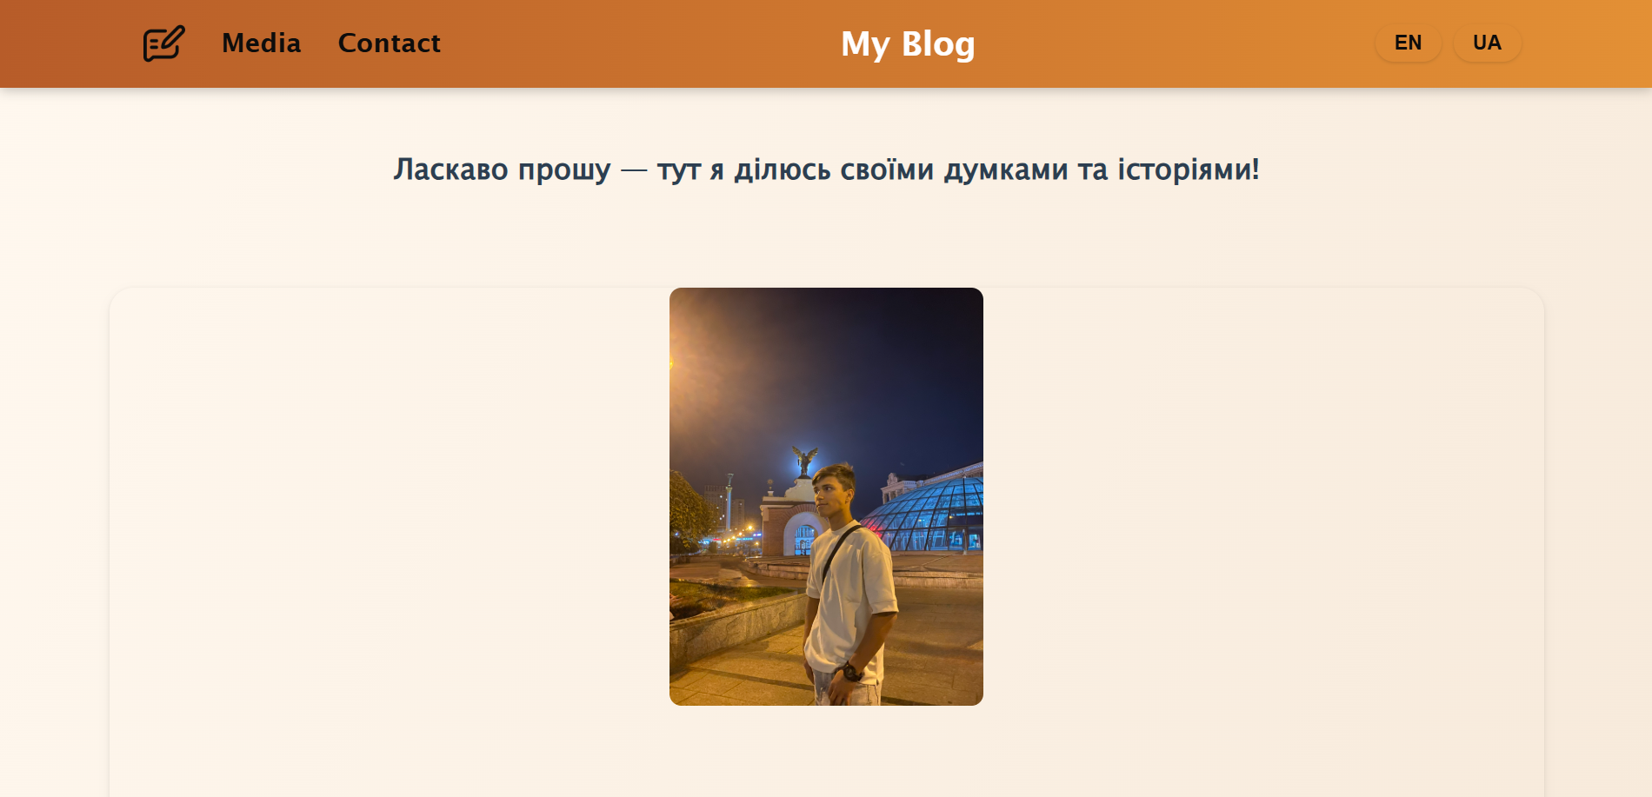

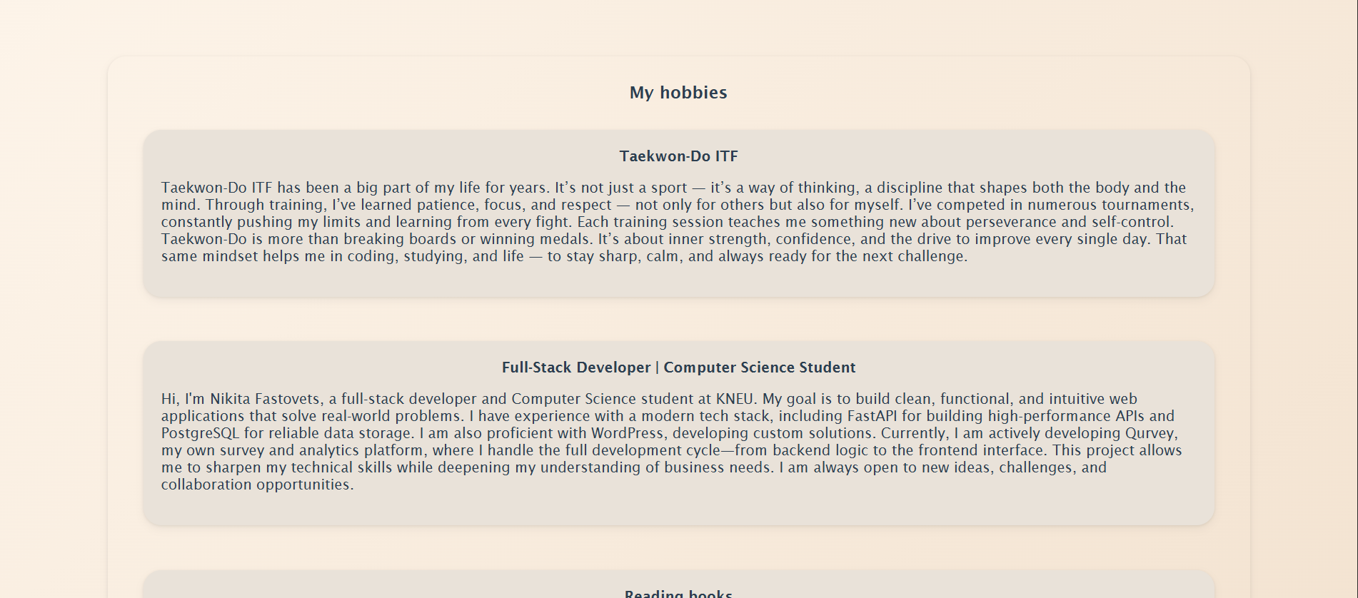

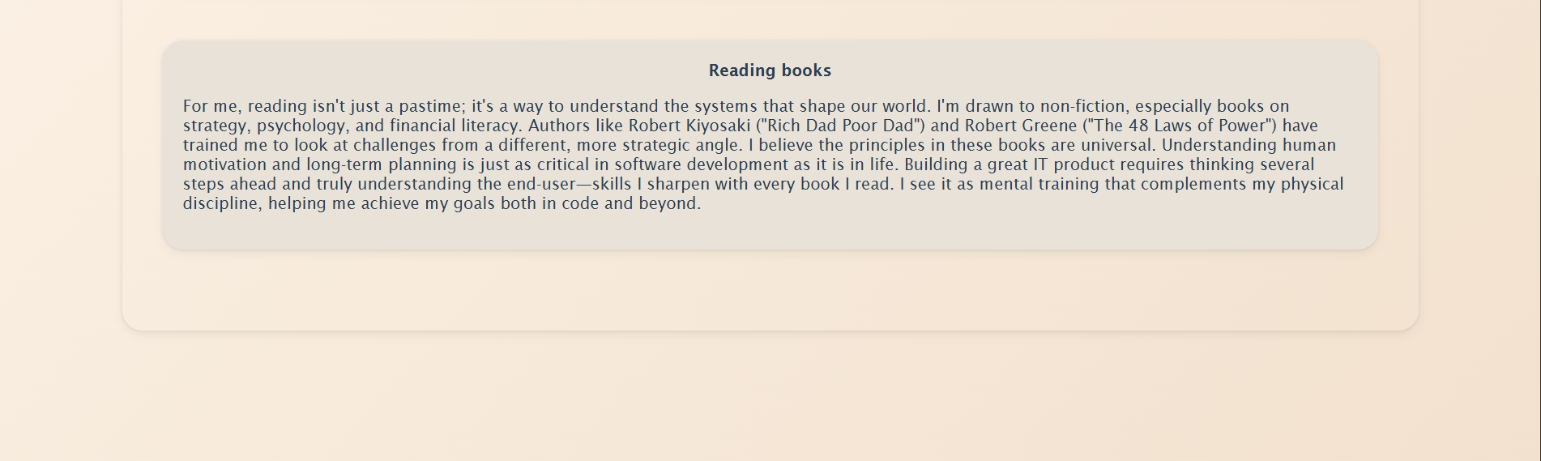

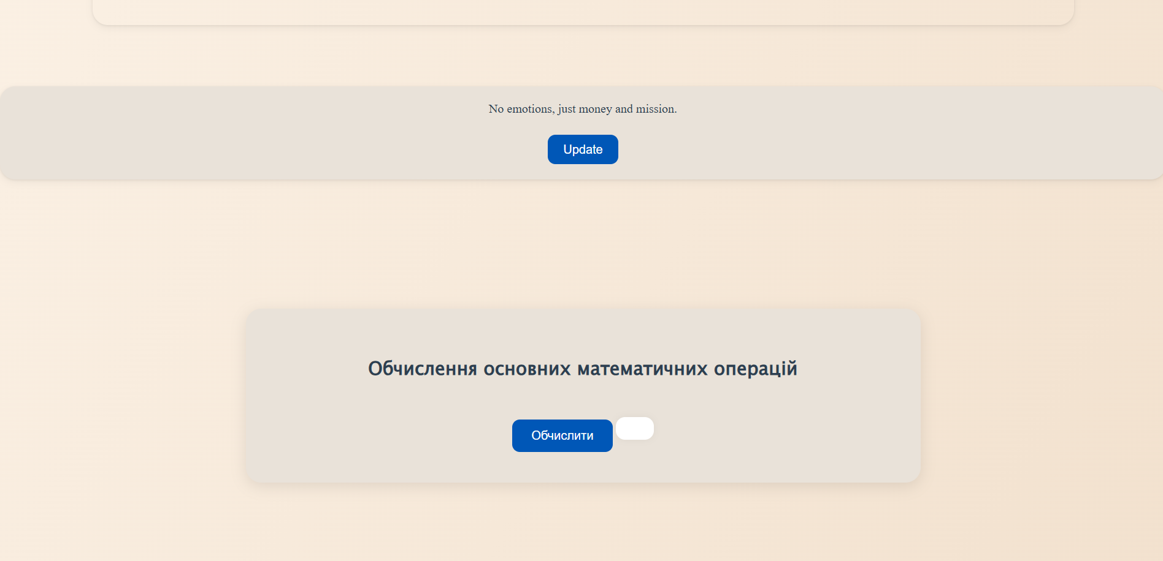

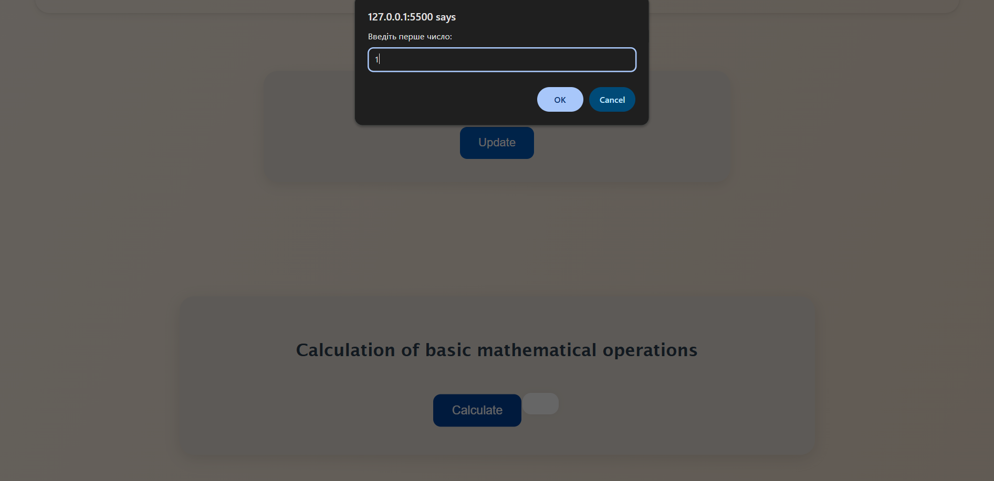

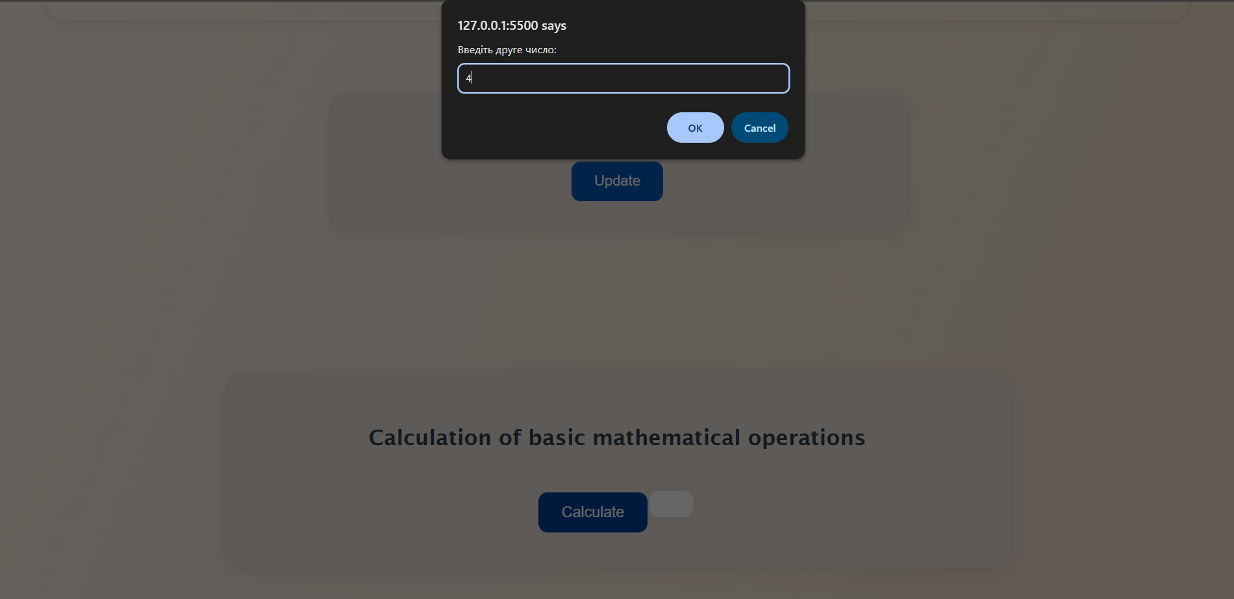

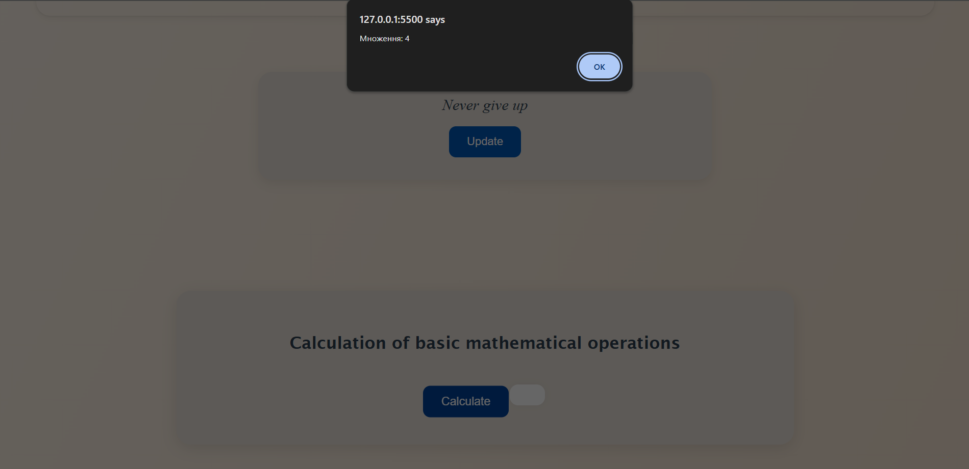

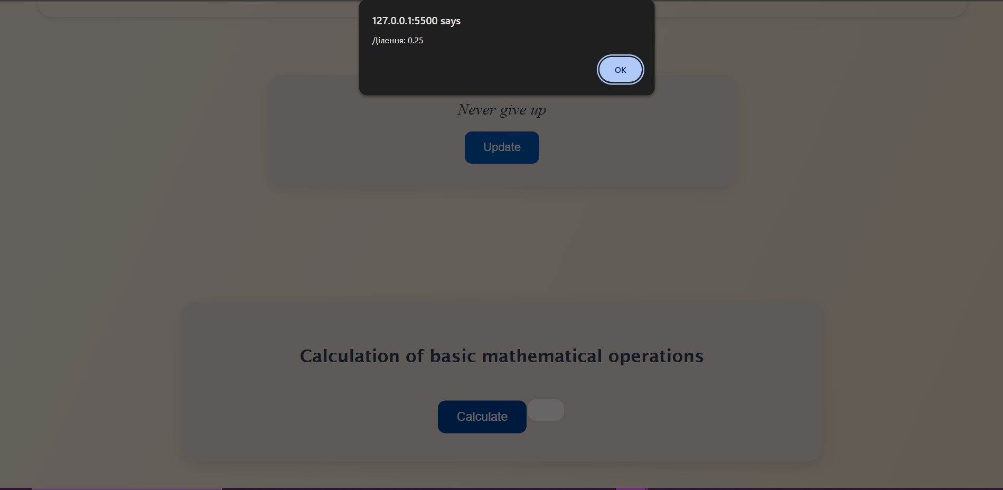

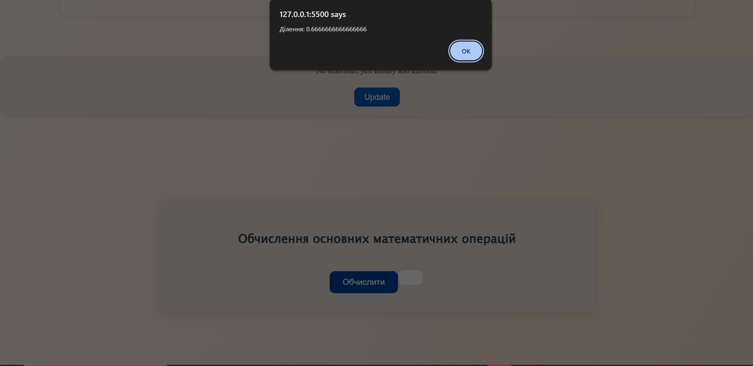

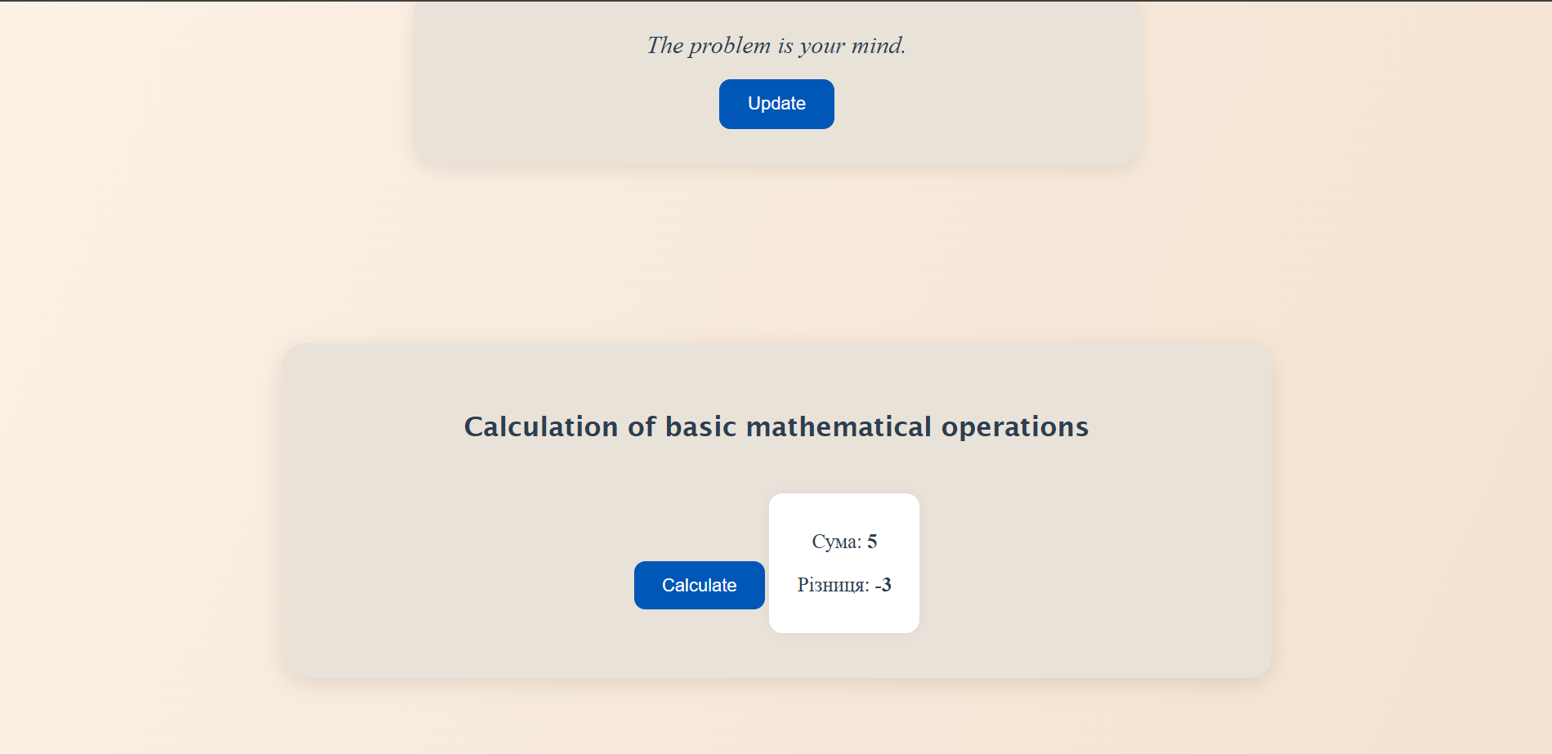

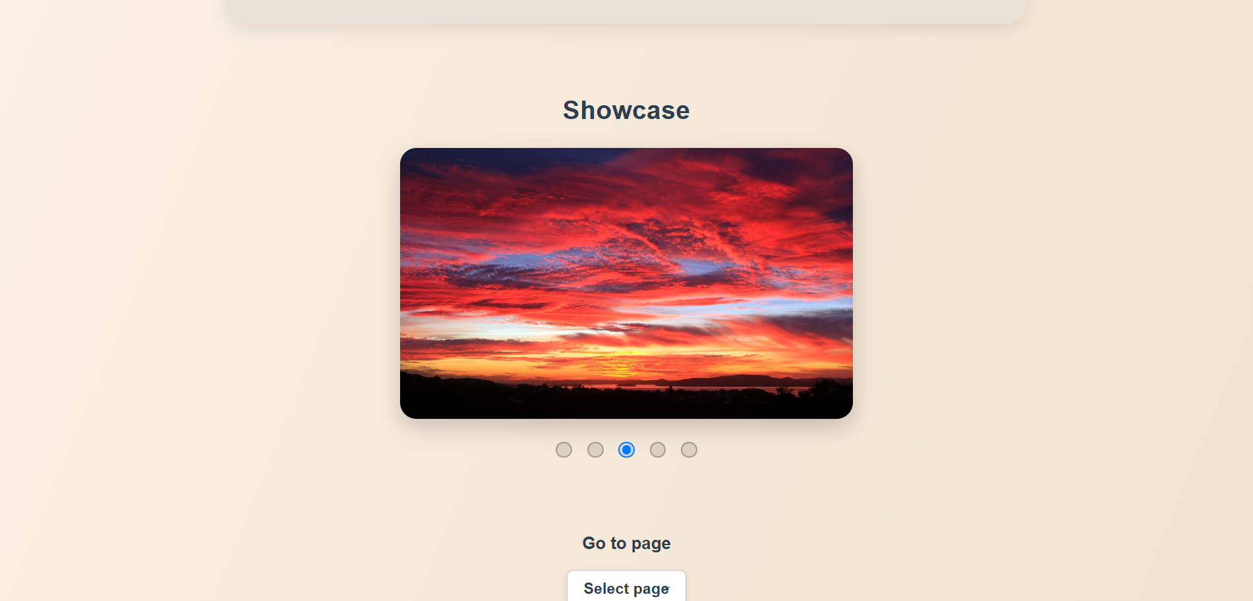

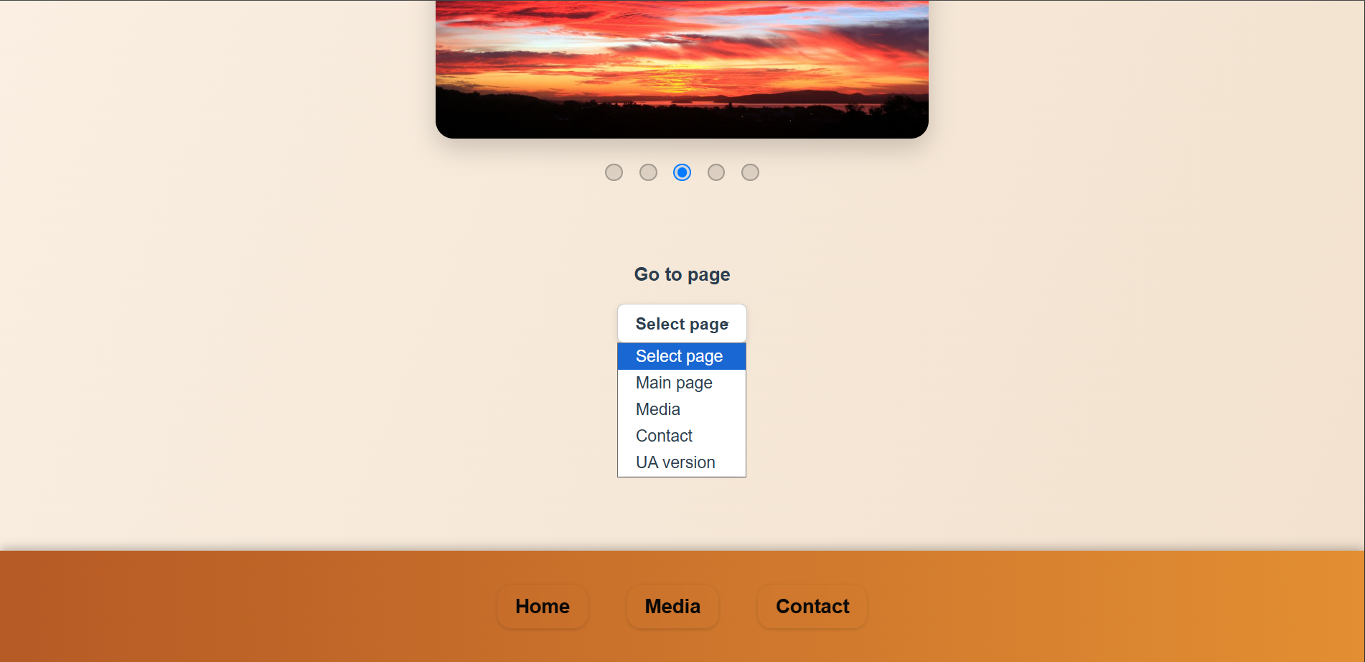

**Українська версія:**

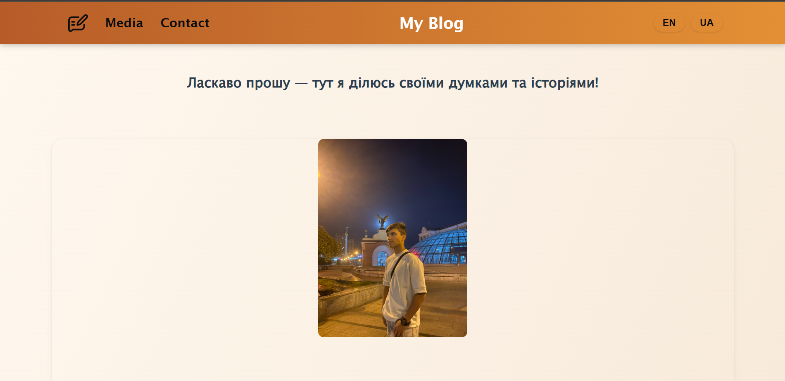

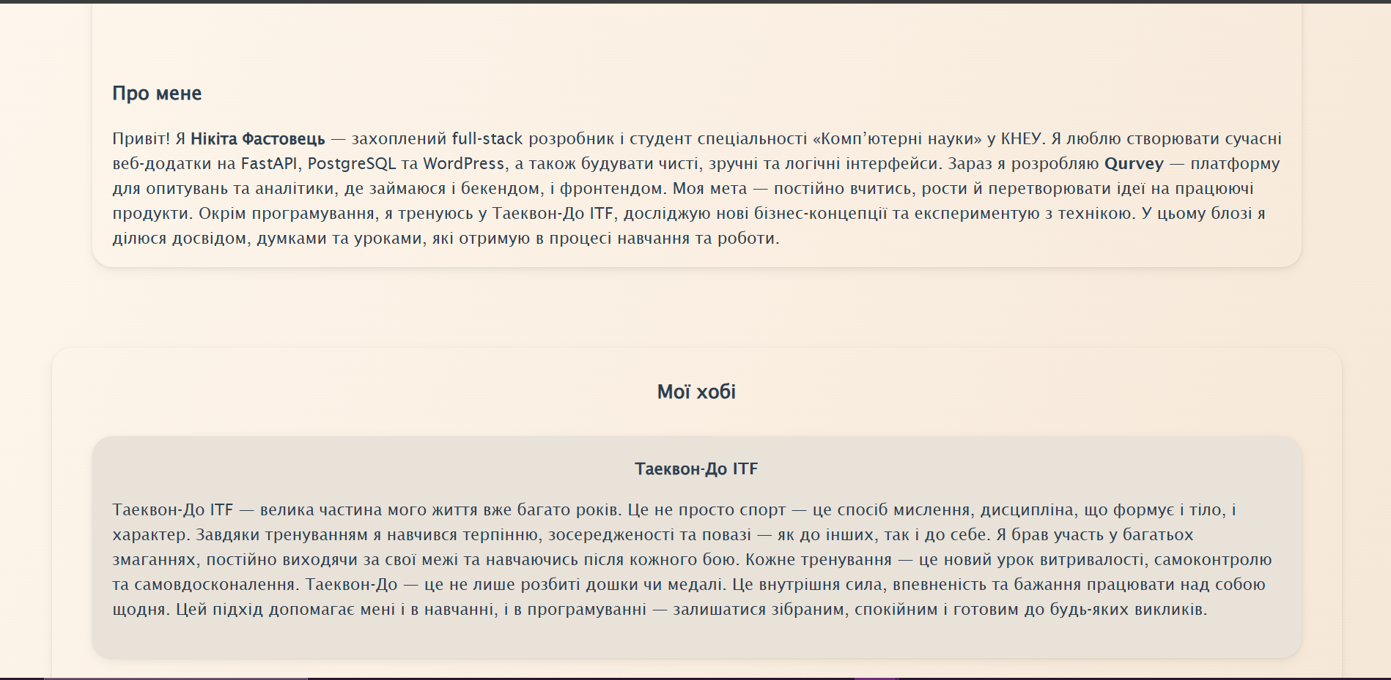

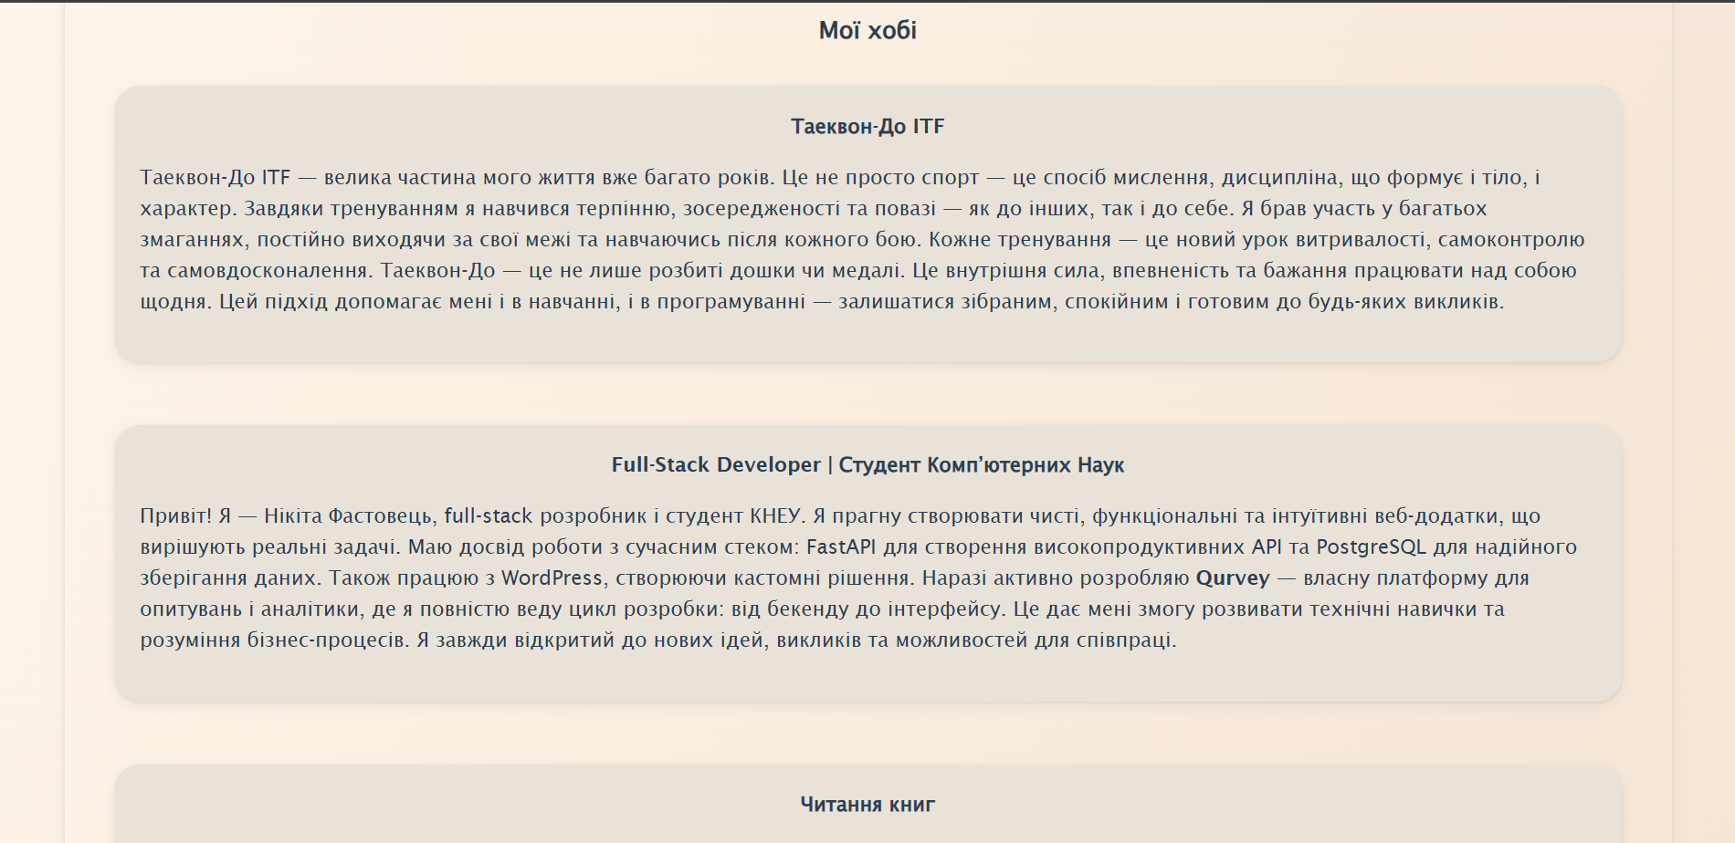

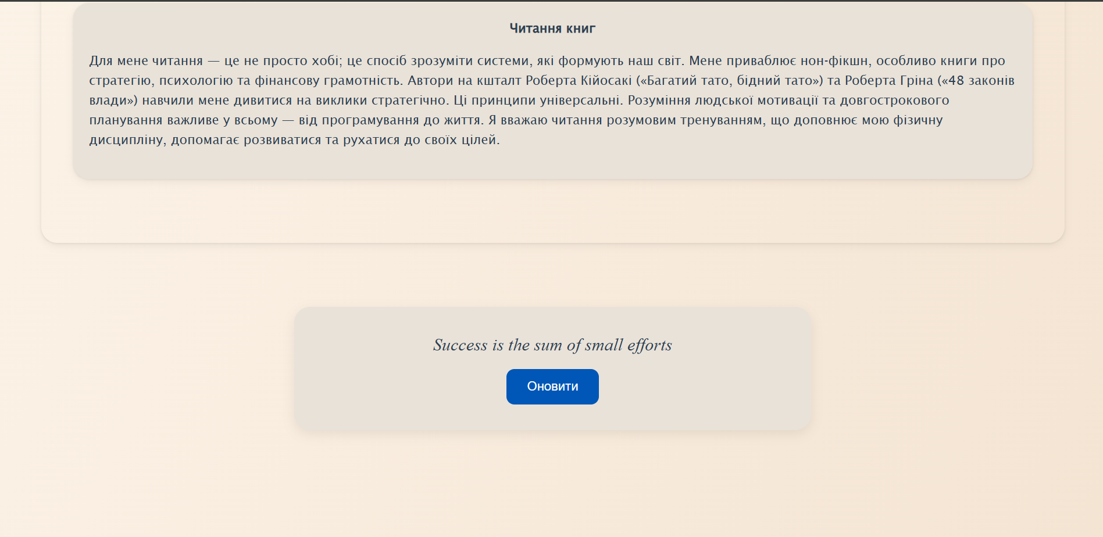 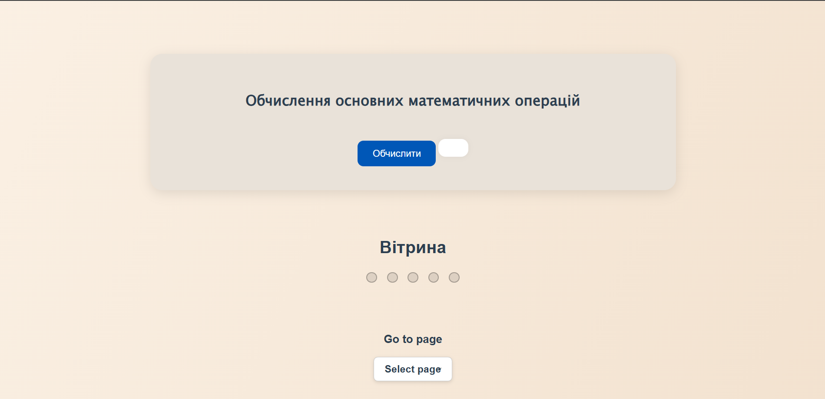

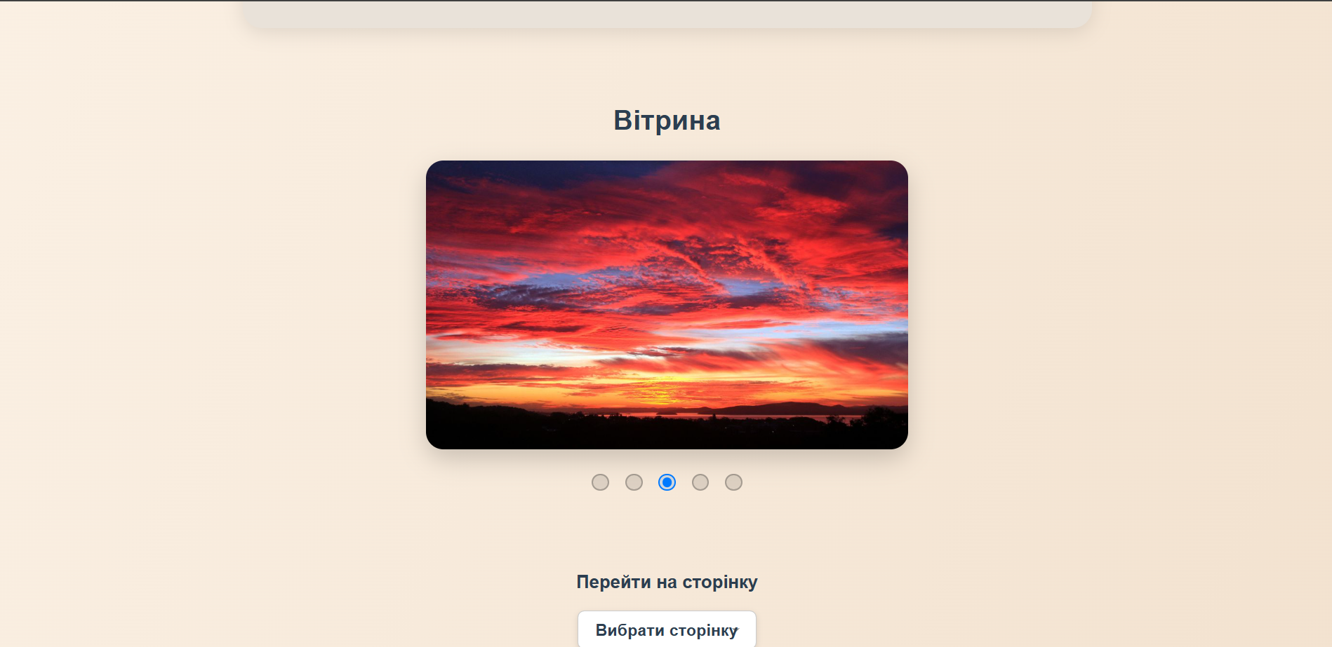

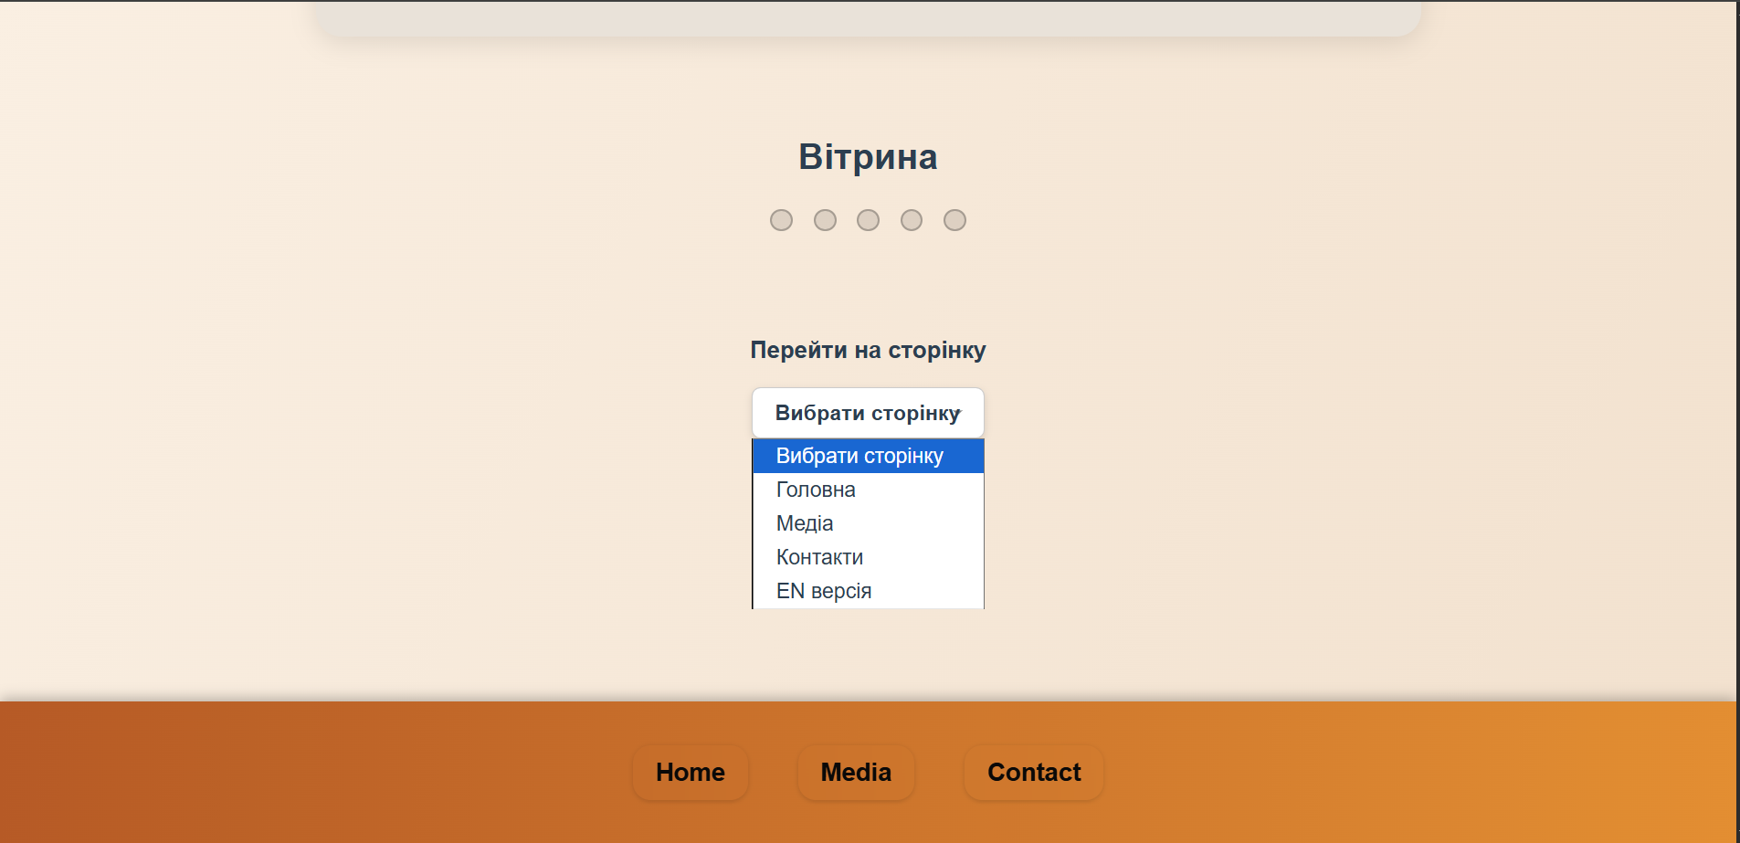

Висновки:

У ході виконання лабораторної роботи я ознайомився з основними елементами мови JavaScript, принципами взаємодії скриптів із HTML-документом та механізмами обробки подій у браузері. Було реалізовано кілька незалежних функціональних модулів, кожен з яких продемонстрував практичне застосування JavaScript у веб-розробці.

По-перше, за допомогою обробників подій **onmouseover** та **onmouseout** створено анімацію збільшення та зменшення зображення при наведенні курсору. Це дозволило на практиці використати зміну CSS-властивостей через DOM-скриптинг.

По-друге, реалізовано **багатомовний інтерфейс сайту (UA/EN)**. Створено окремі HTML-сторінки для кожної мови та написано JavaScript-функцію, що визначає поточну сторінку і автоматично перемикає її мовну версію. Це дало можливість закріпити роботу з масивами відповідностей, подіями та перенаправленням користувача.

По-третє, створено інтерактивний блок із **радіокнопками**, що дозволяють змінювати зображення на сторінці. Для кожного вибору реалізовано виведення нового зображення та формування його збільшених/зменшених копій через параметри width і height.

По-четверте, реалізовано **статичне меню з навігацією**, де за допомогою обробників подій забезпечено зміну кольору гіперпосилань при наведенні курсору, що покращує інтерфейс і демонструє можливості роботи зі стилями через JavaScript.

По-п’яте, створено **меню переходу на основі елемента select**, а подія onchange прив’язана до функції, що здійснює перехід на вибрану користувачем сторінку.

У результаті виконання роботи було отримано практичні навички створення інтерактивних елементів веб-сторінки, обробки подій, роботи з DOM, зміни стилів, організації навігації та побудови багатомовних інтерфейсів. Поєднання всіх реалізованих функцій забезпечило створення динамічного, зручного та функціонального веб-додатку.